Bölüm 5
KESİNLİKTEN ESNEKLİĞE: TAHMİN BECERİSİ
Matematiksel Düşünmenin Olgunlaşması
Amaç ve Hedefler
Bu bölümün sonunda okuyucu;
1. Matematiksel "tahmin" becerisini tanımlayacak ve bu becerinin "sayı hissi" ile olan güçlü ilişkisini açıklayabilecektir.
2. Tahminin, mekanik "yuvarlama" stratejilerinden neden farklı ve daha bilişsel olarak esnek bir süreç olduğunu tartışabilecektir.
3. Tahmin becerisini, tüm öğrencilerin "işlem sonucunu kontrol etme" ve "sayısal esneklik" kazanmalarını sağlayan temel bir pedagojik araç olarak nasıl kullanılabileceğini değerlendirebilecektir.
4. Farklı tahmin türlerini (hesaplama tahmini, ölçme tahmini, nicelik tahmini) ayırt edebilecek ve her biri için uygun etkinlikler tasarlayabilecektir.

1. Giriş
Matematiksel yeterliliğin temel bileşenlerinden biri olan tahmin (estimation) becerisi, bireylerin sayısal ve niceliksel bilgiyi anlamlandırma, işleme ve gerçek dünya bağlamlarında kullanma kapasitelerinin ayrılmaz bir parçasıdır. Bu beceri, kesin bir çözüm veya hesaplama yapılmadan önce, sonucun makul bir aralıkta kestirilmesi sürecini kapsar ve güçlü bir sayı hissinin (number sense) en belirgin göstergelerinden biridir (Sowder, 1992; Siegler ve Booth, 2004). Tahmin, öğrencilerin yalnızca akademik başarısını değil, aynı zamanda günlük yaşamda karşılaştıkları problemlere (örneğin, alışveriş bütçesi planlama, zaman yönetimi, mekânsal düzenlemeler) ilişkin pratik çözümler üretme becerilerini de doğrudan etkiler (Star ve Rittle-Johnson, 2009; Andrews vd., 2021).
Ancak, tahminin pedagojik önemine rağmen, uluslararası karşılaştırmalı çalışmalar, birçok ülkenin matematik öğretim programlarında bu becerinin ya yüzeysel kaldığını ya da büyük ölçüde "yuvarlama" stratejisiyle sınırlandırıldığını ortaya koymaktadır (Andrews ve ark., 2022; Sunde ve ark., 2022). Bu daraltılmış yaklaşım, tahmini, derinlemesine bir kavrayış ve stratejik düşünme gerektiren bütüncül bir bilişsel süreç olmaktan çıkarıp, mekanik bir alıştırmaya dönüştürmektedir. Oysa gerçek anlamda tahmin becerisi, sayısal akıl yürütme, oranlama, referans noktası kullanma ve bağlamsal değerlendirme gibi üst düzey bilişsel süreçleri harekete geçirir (Dowker, 1992; LeFevre ve ark., 1993).
Bu makalenin amacı, tahmin becerisini dört temel tür (işlemsel, ölçümsel, miktar ve sayı doğrusu tahmini) çerçevesinde ele alarak, bu türlerin altında yatan iki kritik bilişsel bileşen olan algısal ve bağlamsal tahmin süreçlerini derinlemesine incelemektir. Ayrıca, bu kuramsal çerçeveden yola çıkarak, sınıf içi uygulamalara yönelik kanıta dayalı strateji ve etkinlik önerileri sunmak da amaçlanmıştır.
2. Kuramsal Arka Plan: Tahmin, Sayı Hissi ve Bilişsel Süreçler
Tahmin becerisi, insan zihninin niceliksel bilgiyi işleme biçimine dair köklü bir kapasiteye işaret eder. Nöro-bilimsel bulgular, yaklaşık sayı sistemi (Approximate Number System - ANS) ve zihinsel sayı doğrusu (mental number line) gibi doğal (doğuştan gelen) temsillerin, tahmin süreçlerinin nöral temelini oluşturduğunu göstermektedir (Dehaene, 2011; Piazza ve ark., 2004). Örneğin, ANS'nin duyarlılığı (Weber kesri), bireyin iki niceliği ayırt etme becerisiyle doğrudan ilişkili olup, tahmin performansını yordayan önemli bir faktördür (Halberda ve Feigenson, 2008).
Tahmin, aynı zamanda bir "bilişsel köprü" işlevi görerek, sezgisel nicelik algısı ile sembolik, kesin matematiksel işlemler arasında bağ kurar (Booth ve Siegler, 2006). Bu süreç, öğrencilerin bir problemin çözümüne ilişkin önsezi geliştirmelerine, elde ettikleri kesin sonucun makullüğünü test etmelerine ve hatalarını meta-bilişsel bir farkındalıkla analiz etmelerine olanak tanır (Subramaniam, 2014). Bu nedenle, tahmin yalnızca bir "hesaplama taktiği" değil, matematiksel düşüncenin ve esnek problem çözmenin ayrılmaz bir parçasıdır.
3. Dört Temel Tahmin Türü ve Alt Bileşenleri
Araştırmacılar tahmin becerisini genellikle dört ana kategoride sınıflandırmaktadır (Sowder, 1992; Siegler ve Booth, 2004). Bu dört tür, birbirinden ayrı değil, iç içe geçmiş ve her biri algısal (sezgisel, görsel, işitsel, dokunsal) ve bağlamsal (durumsal, anlamsal) bileşenler barındıran süreçlerdir (Şekil 1).
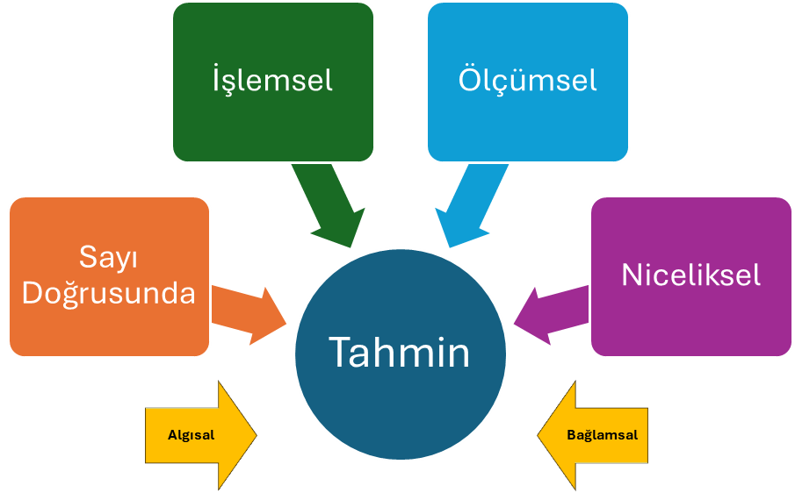
Şekil 1. Tahmin becerisi türleri
3.1. İşlemsel (Hesaplamaya Dayalı) Tahmin
Bu tahmin türü, toplama, çıkarma, çarpma, bölme gibi aritmetik işlemlerin kesin sonucunu hesaplamadan önce, zihinsel stratejilerle yaklaşık bir değer bulmayı içerir (Dowker, 1992). Stratejiler arasında yuvarlama, aşina sayıları kullanma (örn. 25, 50, 100) ve sayıları daha yönetilebilir parçalara ayırma yer alır (Star ve Rittle-Johnson, 2009).
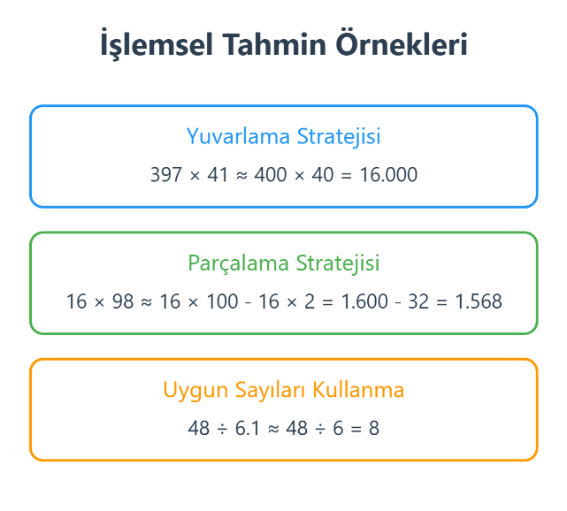
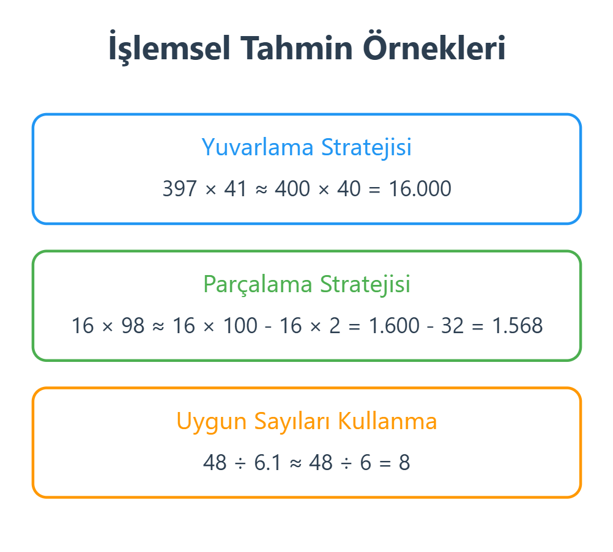
Şekil 2. İşlemsel tahmin örnekleri
- Algısal Bileşen: Öğrenci, sayıların büyüklüklerine ilişkin zihinsel bir "ağırlık" veya "hacim" algısı geliştirir. Örneğin, "198 x 22" işlemini, "200 x 20 = 4000" şeklinde hızla kestirirken, sayıların yakınlık ilişkilerini sezgisel olarak değerlendirir. Bu, ANS'nin sembolik sayılarla etkileşiminin bir sonucudur.
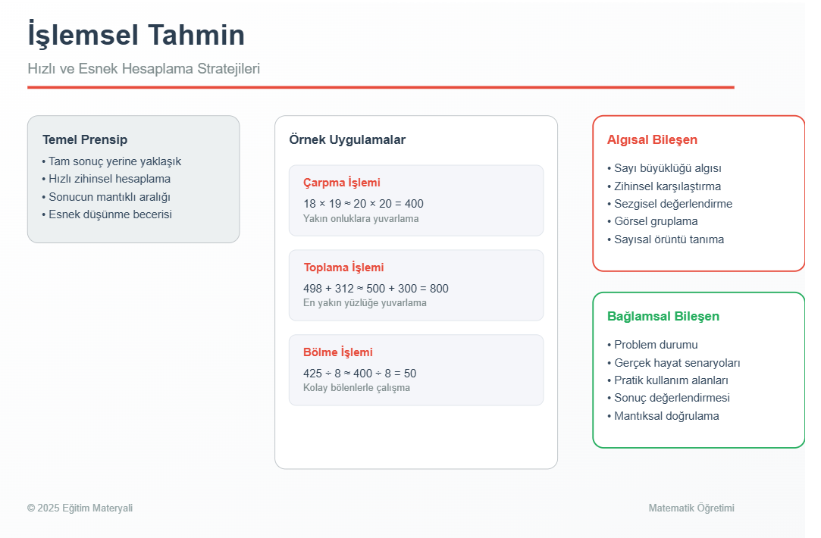
- Bağlamsal Bileşen: Aynı işlem, farklı bağlamlarda farklı tahmin stratejileri ve yorumları gerektirir. Örneğin, bir restoran hesabında "198 TL x 2 kişi" yaklaşık 400 TL olarak tahmin edilirken, aynı işlem bir inşaat projesinde "198 metre x 22 metre" boyutlarındaki bir alan hesaplanırken daha farklı bir duyarlılıkla ele alınabilir. Bağlam, hangi stratejinin en uygun olduğunu ve tahminin ne kadar "kabaca" olması gerektiğini belirler.

Şekil 3. İşlemsel tahminin özellikleri
3.2. Ölçümsel Tahmin
Fiziksel büyüklüklerin (uzunluk, alan, hacim, ağırlık, zaman) herhangi bir standart ölçüm aleti kullanılmadan kestirilmesidir (Joram ve ark., 2005). Bu beceri, kişinin bedenini veya çevresindeki nesneleri birer referans olarak kullanabilmesine dayanır.
- Algısal Bileşen: Görsel ve dokunsal algı, ölçümsel tahminde kritik bir rol oynar. Bir nesnenin uzunluğunu "göz kararı" ile değerlendirmek veya bir kutunun ağırlığını elinde tartmak, algısal süreçlere dayanır. Bu, görsel-uzamsal biliş ve dokunsal hafıza ile yakından ilişkilidir.
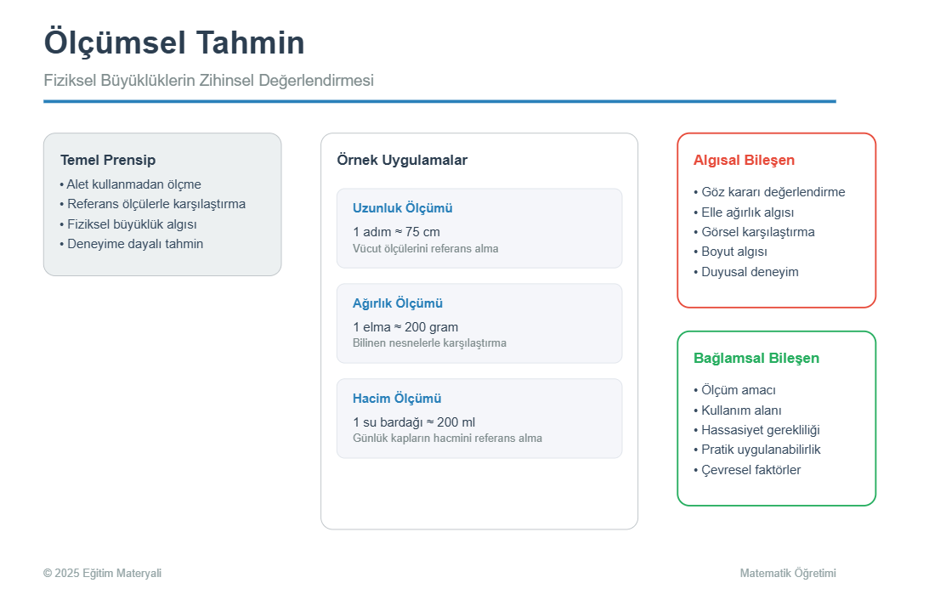
- Bağlamsal Bileşen: Bir büyüklüğün anlamı, bağlamına göre değişir. "2 kilogram" ağırlığı, "pamuk" için büyük bir hacim, "kurşun" için ise küçük bir hacim ifade eder. Benzer şekilde, "10 metre" bir oturma odası için uzun, bir futbol sahası için kısa bir mesafedir. Bağlamsal tahmin, öğrencinin ölçüyü salt bir sayı olarak değil, anlamlı bir bağlam içinde yorumlamasını gerektirir.
- Şekil 4. İşlemsel tahminin özellikleri
3.3. Nicelik (Ayrık miktar) Tahmini
Bir küme içindeki nesnelerin sayısını, tek tek saymaya gerek duymadan, yaklaşık olarak belirleyebilme becerisidir. Bu, özellikle büyük kümelerle (bir kalabalıktaki insan sayısı, bir vazodaki boncuk sayısı) çalışırken önem kazanır.
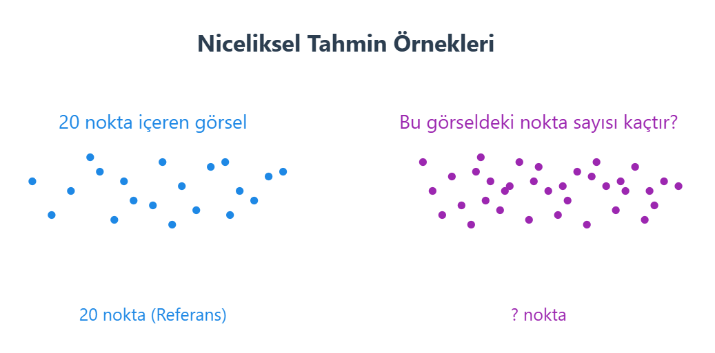
Şekil 5. Niceliksel (ayrık miktar) tahmin örneği
- Algısal Bileşen: Bu tür tahmin, büyük ölçüde görsel algıya ve "subitizing" (küçük kümeleri anında tanıma) becerisinin genişletilmiş bir formuna dayanır. Nesnelerin yoğunlukları, düzenleri ve kapladıkları alan, algısal bir "çokluk" izlenimi oluşturur (Anobile ve ark., 2012).
- Bağlamsal Bileşen: Aynı sayısal miktar, farklı bağlamlarda farklı algılanır. Bir sınıftaki "30 öğrenci" normal karşılanırken, bir asansördeki "30 kişi" olağanüstü bir kalabalığı temsil eder. Bu, öğrencinin sayıyı, içinde bulunduğu ortamın normları ve fiziksel sınırları çerçevesinde değerlendirmesini gerektirir.
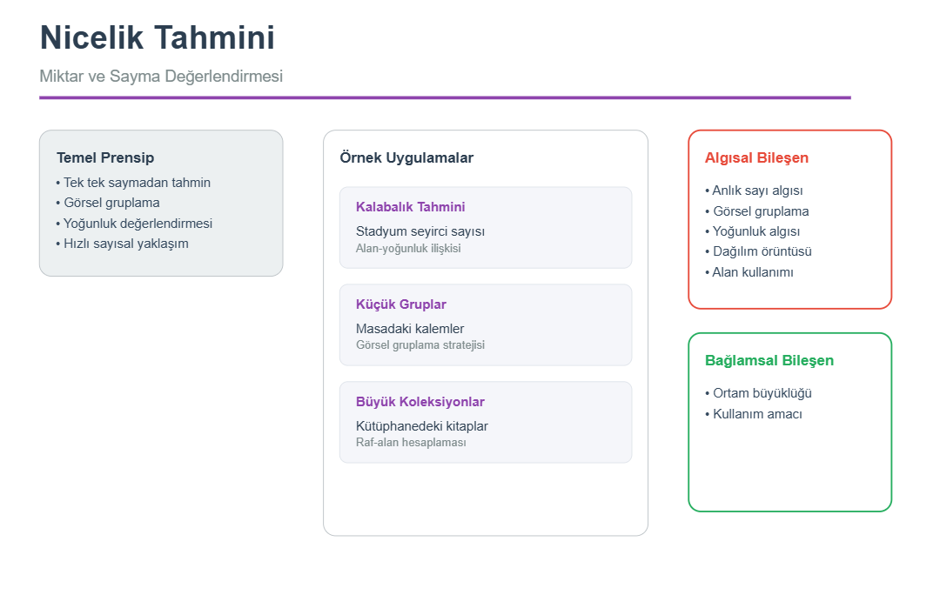

Şekil 6. Niceliksel (ayrık miktar) tahminin özellikleri

3.4. Sayı Doğrusu Tahmini
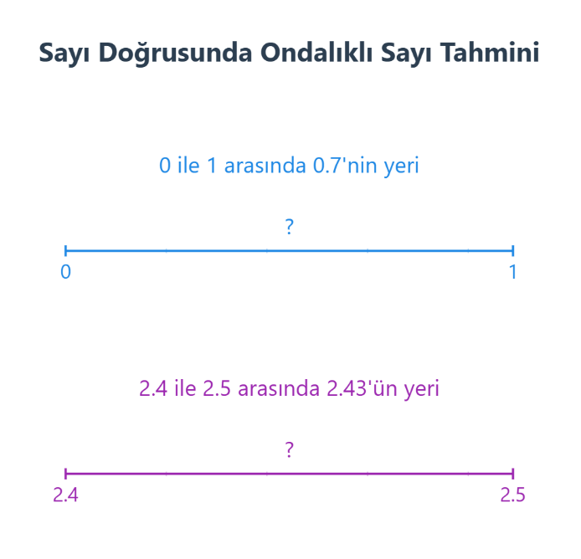
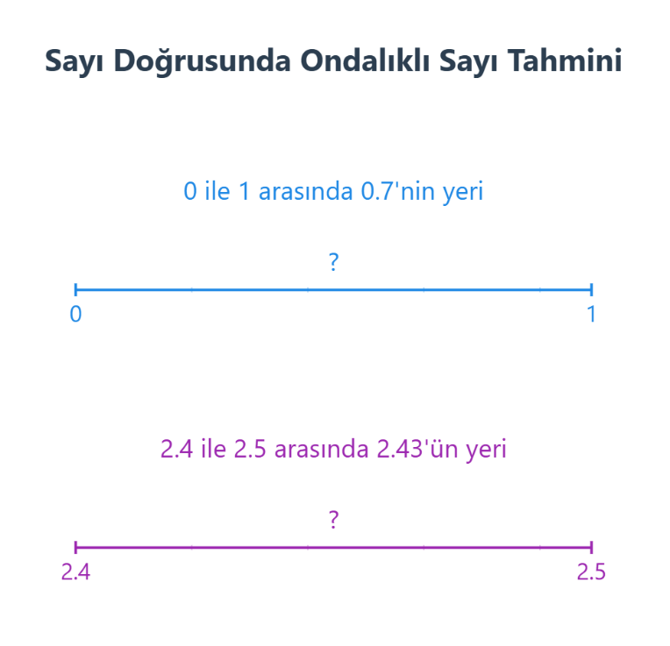
Belirli bir sayısal aralıkta (0-100, 0-1000 vb.), verilen bir sayının konumunu tahmin etme veya verilen bir konumdaki sayıyı kestirme becerisidir. Bu beceri, sayıların göreli büyüklüklerinin ve aralarındaki oransal ilişkilerin anlaşılmasında merkezi bir role sahiptir (Siegler ve Booth, 2004).

Şekil 7. Sayı doğrusunda tahmin örnekleri
- Algısal Bileşen: Öğrenciler, sayı doğrusunu görsel-uzamsal bir şema olarak zihinlerinde temsil ederler. Bir sayının konumunu belirlerken, doğrunun uzunluğunu zihinsel olarak böler ve sayıyı bu şema içine yerleştirirler. Bu süreç, lineer bir sayı temsilinin gelişiminin göstergesidir.
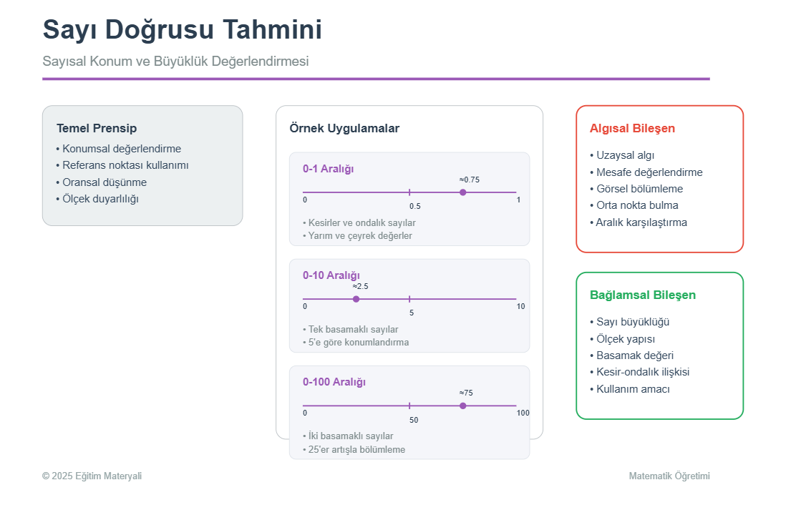
- Bağlamsal Bileşen: Sayının anlamı, içinde yer aldığı sayısal aralığa bağlı olarak değişir. "75" sayısı, 0-100 aralığında üç çeyreğe karşılık gelirken, 0-1000 aralığında ilk %10'luk dilimde yer alır. Öğrencilerin, sayının büyüklüğünü değerlendirirken bu "ölçek bağımlılığını" (scale-dependence) kavramaları, bağlamsal tahminin bir parçasıdır.

Şekil 8. Sayı doğrusunda tahminin özellikleri
4. Sınıf İçi Uygulamalar için Stratejiler ve Etkinlik Önerileri
Tahmin becerisini etkili bir şekilde öğretmek, onun çok boyutlu yapısını kabul eden ve algısal ve bağlamsal bileşenleri besleyen bir öğretim tasarımı gerektirir.
- Açık Strateji Öğretimi ve Modelleme: Öğretmenler, farklı tahmin türleri için çeşitli stratejileri (yuvarlama, referans noktası kullanma, oranlama, bölme) açıkça öğretmeli ve kendi düşünme süreçlerini modellemelidir. "Ben 48 x 25 işlemini tahmin ederken, önce 48'i 50 gibi düşünüyorum, 25'i ise olduğu gibi bırakıyorum çünkü 25, 100'ün dörtte biri ve 50 ile çarpmak kolay..." gibi açıklamalar, öğrencilere stratejik düşünmenin yolunu gösterir.
- "Tahmin Et-Kontrol Et-Açıkla" Protokolü: Öğrencilerden herhangi bir problemi çözmeden veya bir ölçüm yapmadan önce tahminde bulunmaları istenir. Ardından, kesin sonucu bulmaları veya ölçümü yapmaları ve son olarak tahminleri ile gerçek sonuç arasındaki farkı (yanılma payını) analiz ederek stratejilerini değerlendirmeleri beklenir. Bu süreç, metabilişsel farkındalığı güçlendirir (Subramaniam, 2014).
- Anlamlı ve Otantik Bağlamlar Yaratma: Tahmin etkinlikleri, öğrencilerin günlük yaşamlarında karşılaşabilecekleri senaryolarla (sınıf partisi için yiyecek alışverişi, okul bahçesine dikilecek fidanların yerlerinin belirlenmesi, bir gezi için süre ve mesafe planlaması) zenginleştirilmelidir. Bu, bağlamsal tahmin becerilerini doğal olarak geliştirir.
- Farklı Ölçeklerde ve Temsillerle Çalışma: Özellikle sayı doğrusu tahmininde, öğrencilerin farklı aralıklarla (0-10, 0-100, 0-1000, kesir için 0-1, 0-5) çalışması sağlanmalıdır. Bu, sayıların göreli büyüklüklerini anlamalarına ve ölçek değişimine uyum sağlamalarına yardımcı olur. Ayrıca sayı doğrusu, kesirler, ondalık sayılar ve yüzdeler için de kullanılarak kavramsal anlama derinleştirilebilir.
- Fiziksel ve Duyusal Deneyimler Sunma: Ölçümsel ve nicelik tahminini güçlendirmek için öğrencilerin nesneleri gözlemlemeleri, tartmaları, ölçmeleri ve düzenlemeleri sağlanmalıdır. "Gözü kapalıyken bu kitabın ağırlığını tahmin et" veya "Bu kavanozdaki fasulyeleri en hızlı ve en yakın tahmin eden kim?" gibi etkinlikler, algısal bileşenleri harekete geçirir.
4.1. Etkinlik Örnekleri
Aşağıda, dört temel tahmin türünü ve onların algısal-bağlamsal bileşenlerini vurgulayan, detaylandırılmış etkinlik örnekleri bulunmaktadır.
Etkinlik 1: İşlemsel Tahmin – "Akıllı Alışveriş"
- Görev: Öğrenciler, belirli bir bütçe (örneğin 100 TL) ile sanal bir market alışverişi yapar. Sepetlerine ekledikleri ürünlerin (ör. 18,90 TL, 12,50 TL, 25,75 TL, 33,40 TL) toplam tutarını aşina olunan sayılara yuvarlayarak sürekli tahmin ederler. Amaç, bütçeyi aşmamaya çalışarak mümkün olduğunca çok ürün alabilmektir.
- Algısal Bileşen: Sayıların büyüklüklerine ilişkin zihinsel bir "fiyat haritası" oluşturma ve toplamın bütçeye yaklaşıp yaklaşmadığını sezgisel olarak hissetme.
- Bağlamsal Bileşen: Gerçek bir alışveriş senaryosunda tahminin pratik değerini deneyimleme. Aynı işlemlerin, bir şirket bütçesi gibi farklı bir bağlamda çok daha büyük sayılarla ve farklı bir duyarlılıkla yapılması gerektiğini tartışma.
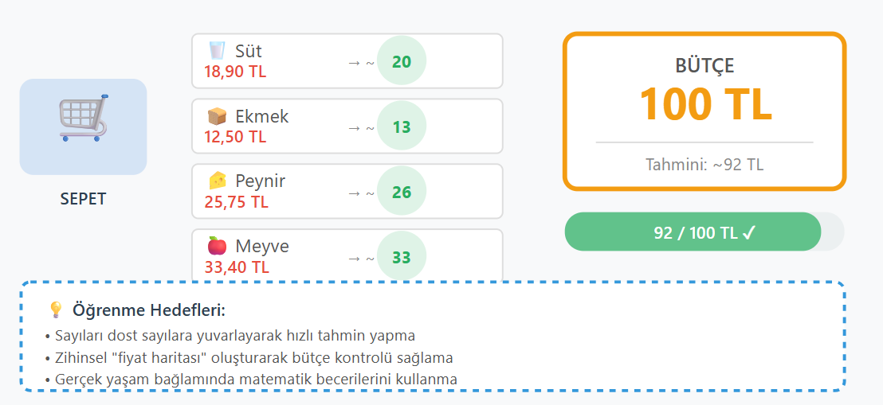

Şekil 9. İşlemsel tahmin örnekleri
Etkinlik 2: Ölçümsel Tahmin – "Okulumuzu Ölçüyoruz"
- Görev: Öğrenciler gruplara ayrılır. Her grubun, belirlenen farklı mesafeleri (sınıfın yüksekliği, koridorun uzunluğu, okul bahçesinin bir kenarının uzunluğu) önce tahmin etmesi, sonra farklı yöntemlerle (adım, çubuk, metre, mezura) ölçmesi istenir. Gruplar, en isabetli tahminleri yapmak için yarışır.
- Algısal Bileşen: Uzunlukları göz kararı değerlendirme ve bedeni bir ölçüm aracı olarak kullanma.
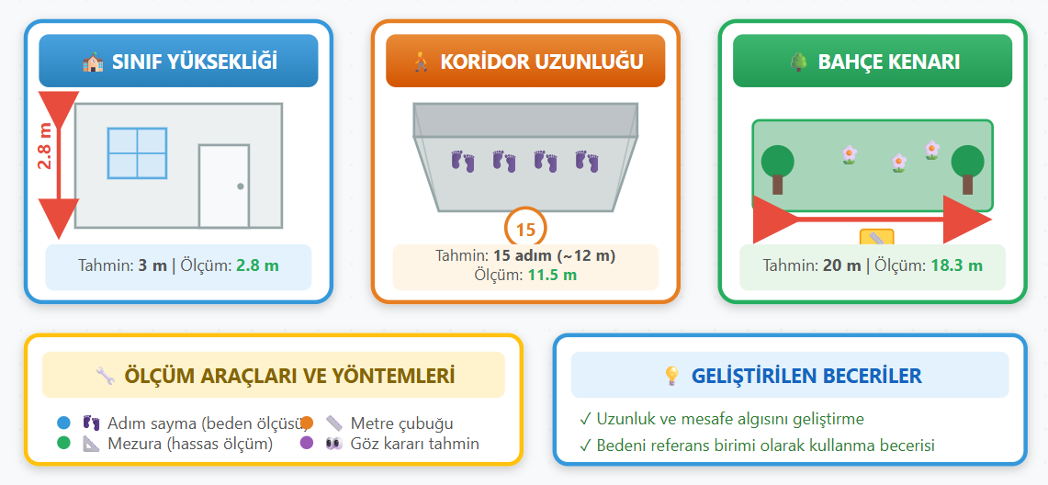
- Bağlamsal Bileşen: Farklı ölçeklerdeki mesafeler (bir sınıfın yüksekliği vs. bir bahçenin uzunluğu) için farklı referans noktalarına ve birimlere ihtiyaç duyulduğunu fark etme. Bir marangozun veya bir inşaat mühendisinin ölçüm tahminlerinin hassasiyetinin neden farklı olabileceğini tartışma.

Şekil 10. Ölçümsel tahmin örnekleri
Etkinlik 3: Nicelik Tahmini – "Gizemli Kavanoz"
- Görev: İçinde farklı boyutlarda ve düzenlerde (düzenli/düzensiz) nesneler (fasulye, misket, boncuk) bulunan birkaç kavanoz sınıfa getirilir. Öğrenciler, her kavanozdaki nesne sayısını, kavanozu sallamadan veya saymadan tahmin ederler. Tahminler, nesnelerin büyüklüğü ve kavanoz içindeki yoğunluk dağılımı gibi ipuçlarına dayanmalıdır.
- Algısal Bileşen: Görsel yoğunluk ve hacim algısını kullanarak miktar kestirme. Küçük kümelerde sanbil becerisini, büyük kümelerde ise gruplama stratejilerini kullanma.
- Bağlamsal Bileşen: Aynı sayıdaki misket ve fasulyenin farklı hacimler kapladığını gözlemleme. "1000 kişi" ifadesinin, bir köyün nüfusu, bir konser alanındaki kalabalık ve bir sosyal medya takipçi sayısı bağlamlarında nasıl farklı anlamlar ifade ettiğini tartışma.

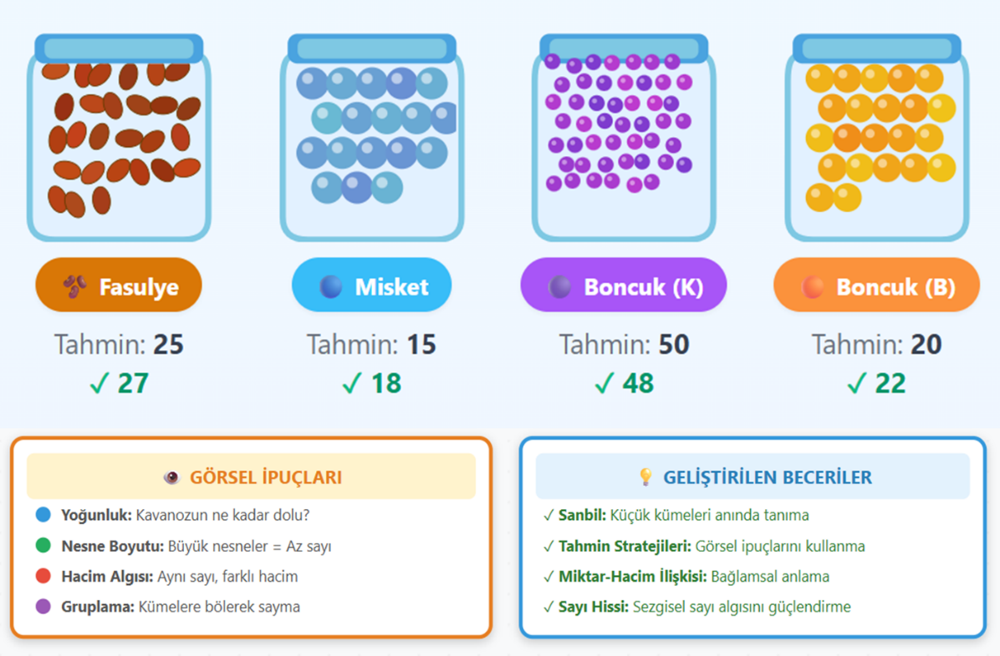

Şekil 11. Niceliksel tahmin örnekleri
Etkinlik 4: Sayı Doğrusu Tahmini – "Ölçek Değişti, Her Şey Değişti!"
- Görev: Öğrencilere, üzerinde hiç işaret olmayan, yalnızca 0 ve bitiş noktası belli olan sayı doğruları verilir. Bu doğrular farklı aralıklardadır (0-10, 0-100, 0-1000, 0-1 ve 0-5 [kesirler için]). Öğretmen belirli sayılar söyler (0-100 doğrusunda 75; 0-1 doğrusunda 0.75; 0-1000 doğrusunda 750) ve öğrencilerden bu sayıların yaklaşık yerlerini doğru üzerinde işaretlemeleri istenir.
- Algısal Bileşen: Sayı doğrusunu zihinsel olarak oranlı parçalara bölme ve sayının konumunu görsel-sezgisel olarak yerleştirme.
- Bağlamsal Bileşen: Bir sayının (örneğin 75) mutlak büyüklük sabit olmasına rağmen, farklı aralıklardaki göreli konumunun (0-100'de ~%75, 0-1000'de ~%7,5) nasıl dramatik bir şekilde değiştiğini keşfetme. Bu durumun, gerçek hayatta "büyük" ve "küçük" kavramlarının da bağlama göre değiştiğini anlamalarını sağlama.

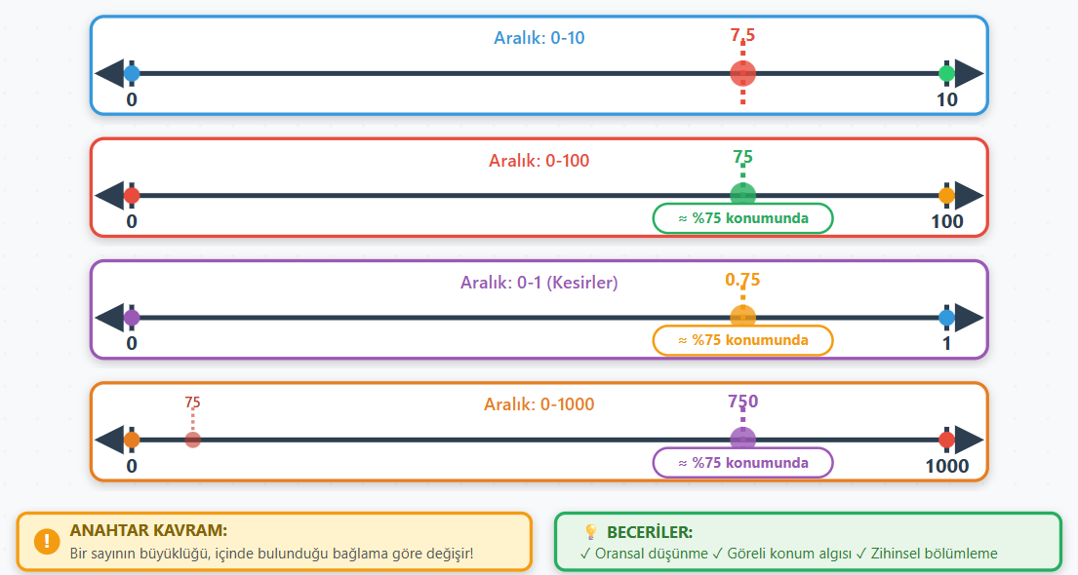
Şekil 14. Sayı doğrusunda tahmin örnekler
6. Sonuç ve Öneriler
Tahmin becerisi, matematik eğitiminde stratejik düşünme, sayı hissi ve gerçek dünya bağlantısı kurma açısından vazgeçilmez bir yere sahiptir. Onu yalnızca bir "yuvarlama" aktivitesi olarak görmek, öğrencilerin matematiksel potansiyellerini sınırlamak anlamına gelir. Bunun yerine, işlemsel, ölçümsel, nicelik ve sayı doğrusunda tahmin olarak dört temel türde ele alan ve her bir türün altında yatan algısal (sezgisel) ve bağlamsal (anlamsal) süreçleri besleyen bütüncül bir yaklaşım benimsenmelidir.
Bu doğrultuda, öğretmen eğitimi programlarında tahmin becerisinin kuramsal ve pratik boyutlarına daha fazla yer verilmeli, matematik öğretim programları bu beceriyi açık kazanımlar ve zengin bağlamlarla desteklemeli ve öğretmenler, sınıf içinde "tahmin et-kontrol et-açıkla" gibi yapılandırılmış protokolleri düzenli olarak kullanmalıdır. Ancak bu şekilde öğrenciler, yalnızca doğru cevabı bulmayı değil, aynı zamanda sayısal dünyayı anlamlı, esnek ve eleştirel bir şekilde yorumlamayı öğrenebilirler.

Değerlendirme Soruları
1. Tahmin etme becerisi neden "sayı hissinin" güçlü bir göstergesi olarak kabul edilir?
2. Okul müfredatlarında tahmin becerisinin genellikle "yuvarlama" ile sınırlandırılmasının bilişsel sakıncaları nelerdir? Tahmini "mekanik bir kural" olarak öğretmek ile "esnek bir strateji" olarak öğretmek arasındaki fark nedir?
3. Bir öğrenciye 48 x 92 işleminin sonucunu tahmin ettirmenin bilişsel amacı nedir? Bu becerinin, hesap makinesindeki hataları fark etmeye nasıl yardımcı olacağını tartışınız.
4. Hesaplama tahmini, ölçme tahmini ve nicelik tahmini arasındaki farkları örneklerle açıklayınız. Her biri için sınıfta uygulanabilecek birer etkinlik öneriniz.

